 Картина

1. 7. 13.

2. 8. 14.

3. 9. 15.

4. 10.

5. 11.

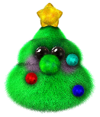6. 12.

Ёлочка

1. 7. 13.

2. 8. 14.

3. 9. 15.

4. 10.

5. 11.

6. 12.

Ромашка

1. 7. 13.

2. 8. 14.

3. 9. 15.

4. 10.

5. 11.

6. 12.

 Пушка

1. 7. 13.

2. 8. 14.

3. 9. 15.

4. 10.

5. 11.

6. 12.



Пышка

1. 7. 13.

2. 8. 14.

3. 9. 15.

4. 10.

5. 11.

6. 12.

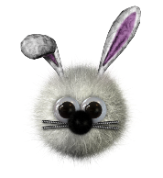

Сосед

1. 7. 13.

2. 8. 14.

3. 9. 15.

4. 10.

5. 11.

6. 12.